ÍNDICE
Introducción al Banco de Juegos 3
¿A quién va dirigido este Banco de Juegos? 3
Cómo utilizar el Banco de juegos 4
Juegos de socialización y rompehielos 7
Juegos interculturales 10
Ámbito lingüístico 2 - Alimentos y bebidas 19
Ámbito lingüístico 3 - En la escuela 27
Ámbito lingüístico 5 - Salud y emociones 38
Ámbito lingüístico 5 - Ciudad, barrio y ocio 40

AVISO LEGAL:
Cofinanciado por la Unión Europea. No obstante, las opiniones y puntos de vista expresados son exclusivamente los del autor o autores y no reflejan necesariamente los de la Unión Europea ni los del Fondo de Asilo, Migración e Integración (AMIF). Ni la Unión Europea ni la autoridad que concede la ayuda pueden ser consideradas responsables de las mismas.

Introducción al Banco de Juegos
¡Bienvenido a la «Teoría del Cambio» - XX Banco de juegos para el aprendizaje de idiomas! El Banco de Juegos está producido por el Comité Internacional de Rescate (IRC) en el marco del proyecto «Theory of Change: the use of the art of Rhetoric Speech as an innovative tool» (ToC). ToC está cofinanciado por el Fondo de Asilo, Migración e Integración (AMIF) de la Comisión Europea (101141204). El proyecto pretende abordar los retos a los que se enfrentan los niños inmigrantes a la hora de integrarse en las sociedades de acogida, centrándose especialmente en la educación y el aprendizaje de idiomas. Se ajusta a las iniciativas de la Comisión Europea y a la Estrategia de la UE sobre los Derechos del Niño, haciendo hincapié en los derechos de todos los niños, independientemente de su origen.

¿A quién va dirigido este Banco de Juegos?
El Banco de Juegos contiene un conjunto de actividades y juegos diseñados para profesores de L2, educadores y trabajadores sociales que se ocupan de facilitar la educación y la inclusión social y lingüística de niños y adolescentes de origen inmigrante. Las actividades están diseñadas para niños de entre 11 y 13 años y adolescentes de entre 14 y 18 años, con especial atención a los recién llegados al nuevo país de acogida y con un nivel de lengua comprendido entre el nivel PREA1 del CEFR y el nivel A2 del CEFR. Se dirigen específicamente a estudiantes alfabetizados en su lengua materna, lo que significa que los estudiantes que las utilizarán saben leer y escribir en una o varias lenguas maternas. Si es necesario enseñar una segunda lengua a estudiantes analfabetos o poco alfabetizados, hay que utilizar otra metodología y remitirse a la nueva guía de referencia sobre Alfabetización y Aprendizaje de Segundas Lenguas, LASLLIAM. La guía se diseñó para adultos analfabetos o poco alfabetizados y no para estudiantes jóvenes, pero es el único documento europeo disponible actualmente para ese grupo específico de estudiantes.

Cómo utilizar el Banco de juegos

El Banco de Juegos está vinculado al Conjunto de Herramientas de la Teoría del Cambio, que proporciona un marco teórico para promover la adquisición de una segunda lengua en contextos plurilingües e interculturales. El Juego de herramientas también contiene ámbitos lingüísticos (por ejemplo, presentarse, comprar comida, pasear por la ciudad) con actividades basadas en el nivel A1 del CEFR. Para algunas actividades, hay sugerencias para adaptarlas a otros niveles, por ejemplo, a un nivel inferior, PreA1, o a un nivel superior, como A2. Las actividades lingüísticas del kit de herramientas también varían según la edad: algunas se recomiendan para estudiantes de 11 a 13 años, otras para estudiantes de 14 a 18 años. Dentro de cada ámbito lingüístico, los títulos de los juegos complementarios se incluyen en este Banco de juegos.

¿Qué tipo de juegos incluye el Banco de Juegos?

El Banco de Juegos está dividido en tres secciones. En primer lugar, están los juegos de socialización, para romper el hielo, después los juegos interculturales y, por último, los juegos lingüísticos relacionados con los distintos ámbitos lingüísticos del kit de herramientas.


¿Cuál es la función de los juegos del banco de juegos?
Algunos juegos son útiles para la socialización, la presentación y el conocimiento mutuo entre profesores/educadores y estudiantes. Otros juegos, más interculturales, sirven para potenciar todos los diferentes repertorios lingüísticos y culturales presentes en la clase o grupo de estudiantes, sin forzar nunca el uso de la lengua materna, pero fomentando el uso de diferentes lenguas distintas de la segunda lengua, para promover el aprendizaje en un contexto multilingüe que respete y acoja la diversidad.
Los juegos lingüísticos, por su parte, son extensiones de las actividades del juego de herramientas.
Se indican en el Juego de herramientas con este símbolo:
Por ejemplo, si el Toolkit contiene ejercicios que utilizan el vocabulario de los saludos, el Banco de juegos contiene juegos para utilizar las fórmulas lingüísticas de los saludos. Esto permite a los estudiantes reutilizarlos en diferentes contextos de forma lúdica y variar las técnicas de aprendizaje, además de estar diseñado con un enfoque intercultural. Además, los juegos lingüísticos suelen ofrecer alternativas dinámicas a las actividades más tradicionales. Se presentan actividades al aire libre, actividades digitales, artísticas y multimodales, como la creación de un podcast intercultural y lingüístico, actividades basadas en el juego y actividades de aprendizaje cooperativo.
¿Puedo adaptar los juegos a las necesidades de mis estudiantes y al contexto?
Todos los juegos del Banco de juegos pueden adaptarse según el contexto, las necesidades y los deseos de los estudiantes y lo que más les apetezca hacer. La duración es variable y también puede adaptarse a las distintas necesidades. Al igual que en la Guía práctica, algunos juegos del Banco de juegos son adecuados para estudiantes de 11 a 13 años y otros para estudiantes de 14 a 18 años.

Orientación sobre la sensibilidad
Antes de emprender actividades del Banco de juegos, es fundamental tener en cuenta prácticas que respeten las diversas sensibilidades de los participantes. Las siguientes directrices pueden ayudar a establecer un entorno en el aula que reconozca y valore las identidades, capacidades y experiencias de los niños, fomentando la inclusividad y el respeto mutuo. La incorporación de un enfoque psicosocial en la enseñanza de idiomas no sólo ayuda a los estudiantes a gestionar el estrés y los traumas, sino que también mejora su bienestar general. Esta base permite una mayor concentración, una mejor retención de la información y una experiencia de aprendizaje más eficaz.
Siguiendo estas sencillas recomendaciones, los facilitadores pueden crear un ambiente de clase enriquecedor y curativo que promueva el crecimiento emocional y académico. A continuación se presentan prácticas específicas para guiar a los facilitadores en el tratamiento de los aspectos fundamentales:
1. Identidad
- Reconocer y abordar la marginación de los niños de determinados orígenes, garantizando un entorno igualitario e integrador para todos.
- Mantener un enfoque de tolerancia cero ante las burlas o el acoso basados en las diferencias.
- Evitar mostrar favoritismo hacia cualquier grupo.
- Utilizar la discreción a la hora de emparejar a niños de grupos diferentes al principio de la intervención. A medida que se familiaricen unos con otros, la integración les resultará más natural.
- Adapte las actividades para tener en cuenta la dinámica de género, como evitar el contacto físico, dividir la clase por sexos cuando sea apropiado o modificar las discusiones que impliquen temas delicados.
2. Habilidades
- Fomentar un ambiente seguro y acogedor en el que todos los niños se sientan aceptados y valorados.
- Intervenir inmediatamente para poner fin a cualquier forma de discriminación.
- Modificar las actividades para garantizar que la participación sea accesible a todos los niños, independientemente de sus capacidades.
- Dar prioridad a la inclusividad, reconociendo las fortalezas y contribuciones únicas de cada niño.

3. Experiencias
- Dedique tiempo a conocer los antecedentes de los niños y cualquier acontecimiento importante que hayan vivido.
- Evite presionar indebidamente a los niños para que respondan a preguntas o participen más de lo que se sientan cómodos.
- Prestar apoyo individual si un niño se altera, atendiéndolo en privado y tranquilizándolo.
- Sea consciente de cómo reaccionan otros niños ante la angustia de un compañero y evite juzgarle o estigmatizarle. En su lugar, fomente la empatía y la comprensión.

Juegos de socialización y rompehielos

¿Por qué juegos de socialización al principio de un curso de idiomas?
Los juegos de socialización son necesarios para crear un entorno de aprendizaje relajado y acogedor para todos los estudiantes, profesores y educadores. Al principio de un curso o de una actividad, la creación de un ambiente positivo es crucial. Los siguientes juegos son útiles para que los estudiantes se presenten, fomenten el trabajo en equipo y expresen sus preferencias y necesidades. Estos juegos también son importantes para que los profesores y educadores conozcan mejor a los estudiantes al principio, evalúen sus habilidades comunicativas y lingüísticas y conozcan sus conocimientos lingüísticos previos.

JUEGO 1 - Mi pasaporte
- Proporcione a cada estudiante una plantilla de «pasaporte» en blanco, que incluya secciones para datos personales como Nombre y edad, Aficiones, Animales, juegos y comidas favoritos, Países que sueñan con visitar. Para facilitar la comprensión, proporcione ayudas visuales (por ejemplo, iconos o imágenes) junto a preguntas como «Juego favorito» o «Animal favorito».
- Anime a los estudiantes a rellenar sus pasaportes con dibujos, imágenes pegadas o palabras escritas, en función de sus capacidades y preferencias.
- Para facilitar la comprensión, proporcione ayudas visuales (por ejemplo, iconos o imágenes) junto a preguntas como «Juego favorito» o «Animal favorito».
- Una vez completados, reúne todos los pasaportes.
- Crea un mural o una exposición con los pasaportes de todos los estudiantes para celebrar la diversidad y la creatividad del grupo.


Si los niños no están preparados o no se sienten cómodos presentándose verbalmente, no insistan. Permítales participar a su propio ritmo y nivel de comodidad.

JUEGO 2 - Presentación con imágenes
- Pida a los estudiantes que se sienten en círculo.
- Entrégueles una baraja de cartas; puede ser cualquier baraja: imágenes que seleccione de la Web, cartas de juegos de mesa, dibujos, etc.
- Pide a todos los estudiantes que elijan una imagen que les guste y la peguen en una hoja de color escribiendo su nombre en ella.
- Si tienen competencias lingüísticas, los estudiantes también pueden presentarse y explicar por qué han elegido la imagen.

JUEGO 3 - Presentación con movimientos
- Pida a los estudiantes que se pongan de pie formando un círculo.
- Digan su nombre combinado con un movimiento específico. Por ejemplo, si se llaman Marcos, digan «Marcos» y den un salto. Pide a todos los estudiantes que hagan lo mismo con sus nombres y los movimientos que prefieran.
- A su vez, todos deben intentar llamar a otros compañeros recordando su nombre y el movimiento correspondiente.

JUEGO 4 - ¡1, 2, 3 ESTRELLA!
- Disponga a los estudiantes a lo largo de una pared en fila y explíqueles que su objetivo es llegar a la pared siguiendo las instrucciones y quedarse quietos cuando usted diga «ESTRELLA».
- Gire contra la pared opuesta y grite «¡1, 2, 3 ESTRELLA!» y dé la vuelta.
- Los estudiantes que sean capaces de quedarse quietos pueden seguir jugando.
- En las siguientes rondas, los estudiantes intentan alcanzar la pared siguiendo las instrucciones. Por ejemplo, antes de contar se puede decir «ELEFANTES... ¡1,2,3 ESTRELLA!» o «RANAS... ¡1,2,3 ESTRELLA!» o «SALTANDO... ¡1,2,3 ESTRELLA!». Puede inventar tantas formas nuevas como desee.
- Continúa hasta que uno de los estudiantes llegue a la pared.


Acuérdate de:
- Asegúrate de que todos pueden correr, andar o saltar sin problemas.
- Asegúrate de que todos conocen los movimientos, acciones o animales que quieres que sigan.
- Para facilitar la comprensión, puedes mostrar las fotos de los animales o los movimientos antes de empezar el juego.

JUEGO 5 - Maletas de viaje
- Entrega a cada estudiante un dibujo de una maleta y pídeles que lo decoren, lo pinten o lo modifiquen para representar su propia maleta.
- Pide a los estudiantes que piensen y escriban en la maleta palabras que sean importantes para ellos y que quieran llevar siempre consigo en cada viaje (por ejemplo, de casa al colegio, o del centro de acogida al centro educativo). También pueden utilizar su lengua materna o cualquier otra lengua que conozcan. Además de palabras, pueden pegar imágenes que les gusten o les representen, etiquetas de alimentos o productos que les gusten, marcas que les gusten, etc. También pueden traer objetos para colocar cerca de su «maleta»; por ejemplo, pueden querer llevar siempre un libro, un perfume o una pulsera.
- Para terminar, los estudiantes pueden explicar a la clase el contenido de su maleta, explicando sus elecciones o mostrando lo que han incluido.


Esta es una actividad realizada en Barcelona durante el proyecto Nuevo ABC. En el siguiente enlace puedes encontrar más instrucciones sobre cómo preparar la actividad y ver cómo pueden quedar los productos finales.
https://www.mdpi.com/2075-4698/13/10/221

Juegos interculturales

¿Por qué hay juegos interculturales en el Banco de Juegos?
El objetivo de estas actividades es poner de relieve todo el repertorio lingüístico de los estudiantes, dándoles visibilidad y valor dentro del aula. Este enfoque ayuda a los estudiantes a apreciar el «capital lingüístico» que poseen, fomentando un sentimiento de orgullo y reforzando su autoestima. Estas actividades crean una perspectiva positiva y potenciadora de sus capacidades lingüísticas y de comunicación intercultural, al centrarse en lo que saben y no en lo que no saben. Estos juegos fomentan el conocimiento mutuo, pero también la apreciación de la diversidad cultural que conduce a la concienciación cultural, fomenta la escucha activa entre los estudiantes, la empatía, el diálogo y el respeto mutuo.
Como se indica en la Guía práctica, la importancia de valorar todas las lenguas y culturas diferentes en la escuela y de considerar al hablante plurilingüe como un activo es también una indicación del objetivo de la Comisión Europea de reducir el abandono escolar prematuro y de ofrecer a todos los estudiantes las mismas oportunidades. En el proceso educativo y de adquisición de lenguas se recomienda la potenciación de todas las partes interesadas mediante el uso de diferentes repertorios lingüísticos y culturales. Esta elección también acerca a las familias de los estudiantes, que se sienten más acogidas e implicadas en la educación de sus hijos, y también puede fomentar vínculos más significativos entre las escuelas o los centros educativos y las familias o, de forma más general, entre toda la comunidad educativa implicada.
Por último, el uso de diferentes repertorios lingüísticos y culturales favorece la adquisición de una segunda lengua o de otras lenguas.
Estas actividades también pueden servir para romper el hielo y presentar a los estudiantes entre sí.

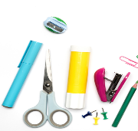
JUEGO 1 - La flor de la lengua
What do I need?
- Scissors.
- White sheets.
- Coloured cards.
- Blank flower shapes.
- Glue.
- Scissors.
- Pencils.
- Pide a los estudiantes que se dibujen o escriban su nombre en el centro de la flor.
- Pídeles que reflexionen sobre las distintas lenguas que hablan, entienden o conocen y que escriban los nombres de las lenguas en los distintos pétalos, siguiendo estas instrucciones:

    - Las lenguas que hablo: rojo
    - Las lenguas que no hablo pero entiendo: azul
    - Las lenguas que sé leer y entender: verde
    - Las lenguas que no hablo pero he oído: blanco
    - Las lenguas que no hablo pero veo escritas: amarillo
    - Las lenguas que me gustaría aprender: naranja
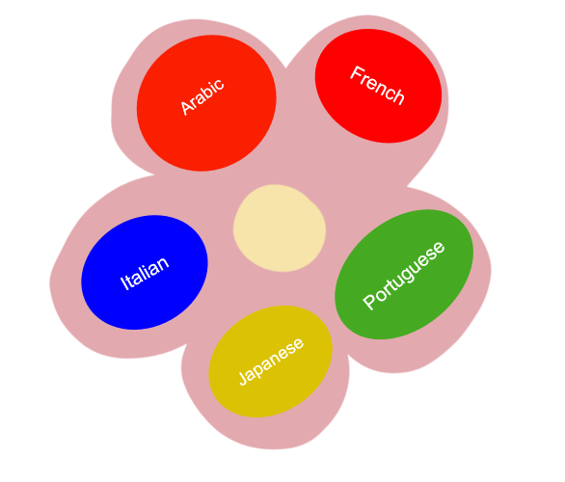
- A continuación, cada uno puede explicar su flor
- Construir un cartel o un mural con todas las flores diferentes, creando un «jardín de flores de papel».
- Si es posible, reflexionar juntos sobre las distintas lenguas existentes, sobre las lenguas que a los estudiantes les gustaría aprender y sobre las competencias que tienen en otras lenguas (por ejemplo, pueden entender tres lenguas, pero hablar sólo dos). También puede reflexionar sobre las lenguas que se utilizan en su contexto (por ejemplo, en la escuela, el barrio, la ciudad...).

Puede encontrar muchas versiones de esta actividad en Internet. Te ofrecemos la versión original actual de CARAP/FREPA: Un marco de referencia para enfoques pluralistas y propuesta por Masat D. y Moore E. del grupo GREIP (UAB Universidad de Barcelona) y repilotada durante el proyecto Nuevo ABC en España e Italia.

JUEGO 2 - La biografía lingüística o retrato plurilingüe.
La biografía lingüística es una alternativa a la flor lingüística (JUEGO 1) y está especialmente indicada para estudiantes de 14 a 18 años,
- Entregue a cada estudiante un esquema de una persona.
- Todos deben escribir las lenguas que hablan, conocen y saben escribir dentro de la silueta de la persona, incluidos los dialectos y las variedades lingüísticas. Los estudiantes pueden utilizar su lengua materna o cualquier otra lengua que conozcan.
- La colocación de la lengua dentro del cuerpo la deciden los estudiantes, por ejemplo, un estudiante puede escribir su lengua materna en las piernas y la lengua que está adquiriendo en la mano, otro puede optar por escribir su lengua materna en la zona del corazón y la lengua que está estudiando en la cabeza.
- El profesor puede orientar a los estudiantes sobre las partes del cuerpo y pedirles que den valor a distintas zonas, como el corazón. Al asignar importancia a las partes del cuerpo, pueden deducir la importancia que tiene para ellos cada lengua.
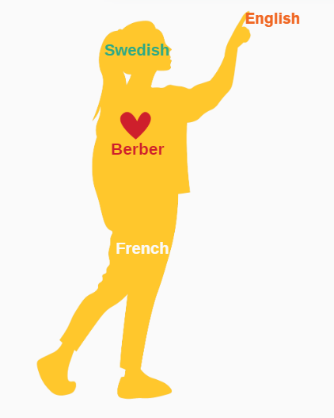
La actividad permite a los profesores y a los participantes mejorar todos los repertorios lingüísticos de la clase, pero también comprender qué lenguas conocen los niños, les gustaría utilizarlas en clase o no. Un ejemplo del retrato lingüístico es el siguiente:
La niña ha escrito en su corazón el nombre de su lengua materna, el bereber. En sus piernas ha insertado la lengua francesa porque es una lengua que la ha apoyado y ayudado en sus estudios y viajes. En sus manos vemos la lengua inglesa porque ahora la utiliza como vehículo y lengua de comunicación. Por último, en la cabeza encontramos la lengua sueca porque es la segunda lengua que está aprendiendo, y le resulta muy cansada y le provoca algunos dolores de cabeza.
La imagen se ha creado con el fin de explicar la actividad.
Encontrará más detalles e instrucciones aquí: European Toolkit for Language Teaching to Refugees.

Ámbito linguístico 1 - Presentación personal
En este módulo encontrará juegos y ejercicios relacionados con el primer dominio lingüístico del Conjunto de herramientas XX.

JUEGO 1 - Mapamundi
- Muestra a los estudiantes un mapamundi y pregúntales si conocen los nombres de otros países del mundo.
- Para cada país que elijan, pregúntales si saben qué idioma se habla en el país y si pueden escribir una palabra o un saludo en ese idioma. Por ejemplo, si conocen España, pueden escribir «hola».
Hola



Amplíe la actividad utilizando la aplicación gratuita Padlet para crear un mapamundi interactivo que muestre los idiomas que conocen los estudiantes. Empieza por crear un mapa en Padlet (las cuentas gratuitas permiten hasta tres proyectos). Los estudiantes pueden utilizar sus dispositivos móviles para añadir una palabra o frase en un idioma que conozcan, fijándola a la región en la que se habla ese idioma.
Por ejemplo, pueden añadir «Buenos días» en español y catalán para Barcelona, junto con un clip de audio o un texto escrito. Pueden explorar los saludos en otros lugares, como añadir «Buongiorno» para Roma o notas sobre los estilos de comunicación en Nueva York.
Los estudiantes también pueden participar dando «me gusta» o comentando las publicaciones de los demás con texto, audio o vídeo. En casa, pueden investigar más lenguas y detalles culturales para ampliar el mapa.
Mira este ejemplo de mapa de saludos: Greetings in Many Languages.
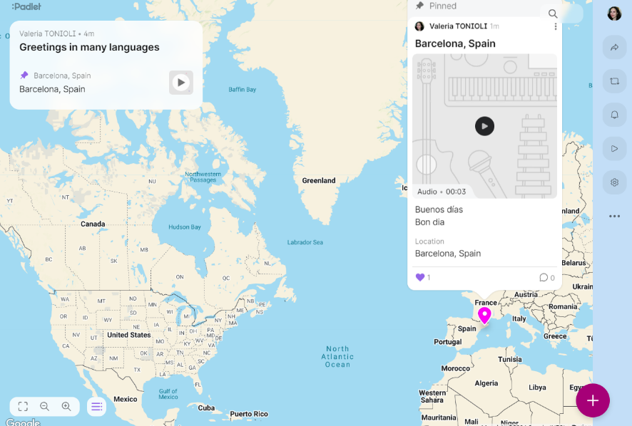
Esta sencilla actividad fomenta el intercambio de idiomas, la exploración cultural y la expresión creativa, incluso para los principiantes.

JUEGO 2 - Gestos de saludo
- Pregunte a los estudiantes cómo se saluda la gente en los países que conocen, incluido su país de origen si procede. Pregúnteles si es apropiado saludar dando la mano o besando.
- Pídales que expliquen cómo se presentan en los distintos países (por ejemplo, un estudiante podría explicar que en Italia se suele dar la mano, mientras que en España está comúnmente aceptado dar dos besos en la mejilla, empezando por la mejilla derecha, incluso cuando se conoce a alguien por primera vez).
- Para apoyar el debate, utiliza las imágenes que aparecen a continuación para hablar de las distintas formas en que se saluda la gente en el mundo.
 | 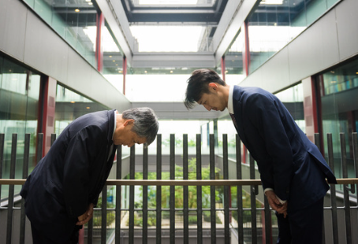
 | 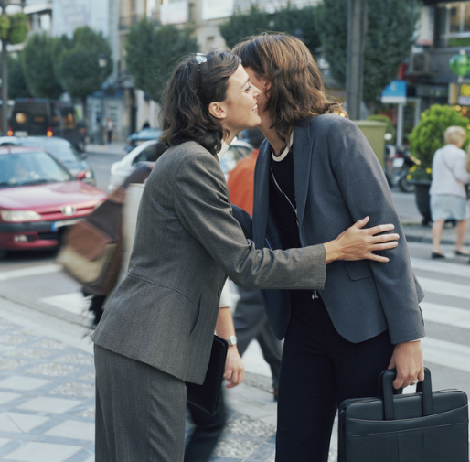

JUEGO 3 - Memoria visual
- Muestre a los estudiantes las dos imágenes siguientes durante 30 segundos. Pídales que recuerden todos los detalles que puedan de las imágenes.
- Prepare una serie de preguntas que deberán responder sin mirar las imágenes. Gana el que recuerde más información. Por ejemplo, puedes preguntar: ¿Cuántos niños hay? ¿Cuántas niñas? ¿Es de día o de noche?
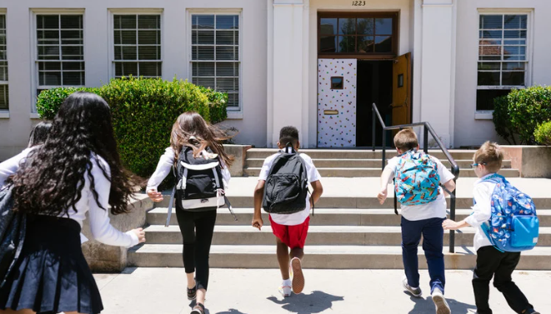


JUEGO 4 - Encuentra las palabras
- Prepare un crucigrama como el del ejemplo siguiente e imprima tantos crucigramas como estudiantes haya en su clase.
- Pida a los estudiantes que encuentren las palabras tanto en horizontal como en vertical
En este ejemplo, deben encontrar las siguientes palabras: NAME – NATIONALITY – COUNTRY – AGE – GOODMORNING – HELLO – NIGHT – GIRLS – BOY
(En amarillo encontrarás el ejemplo y en negrita las soluciones).
X | X | R | N | A | M | E | X | X | F | R | X | A | X | X
E | R | T | A | T | T | T | U | I | U | U | U | U | U | U
X | C | V | T | V | X | X | X | X | G | I | R | L | S | Z
Z | Z | W | I | Q | Q | Q | R | T | Y | Y | I | O | P | G
X | X | C | O | U | N | T | R | Y | U | U | U | U | U | U
C | C | C | N | Q | W | R | T | T | T | U | H | I | I | O
C | C | B | A | G | E | V | B | E | R | T | E | T | T | P
X | X | X | L | Y | Y | Y | U | T | T | T | L | T | T | B
X | R | N | I | G | H | T | C | C | C | A | L | E | G | U
W | R | A | T | A | V | B | T | G | H | B | O | Y | H | J
J | J | K | Y | L | O | P | E | R | W | A | D | R | G | H
G | O | O | D | M | O | R | N | I | N | G | X | X | W | W

- A continuación, prepare un crucigrama como el del ejemplo siguiente e imprima tantos crucigramas como estudiantes haya en su clase.
- Pida a los estudiantes que resuelvan las pistas para completar el crucigrama.
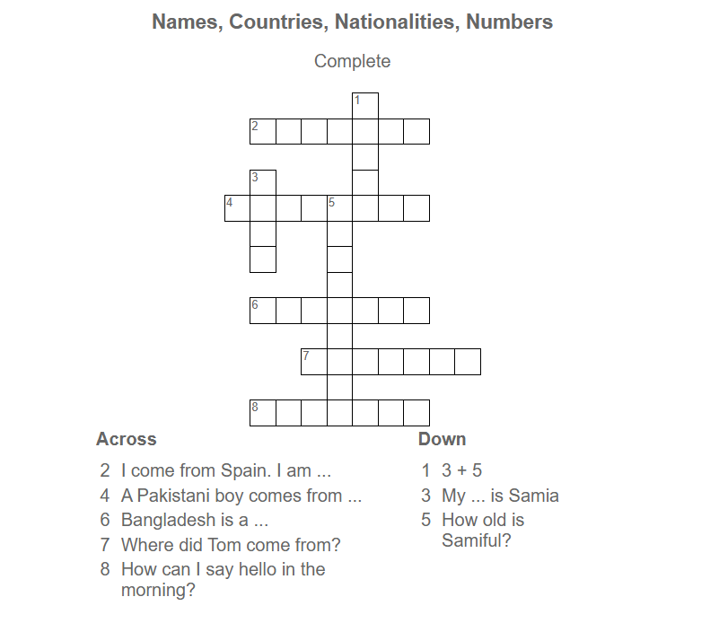

Para crear actividades de crucigramas gratis, puedes hacerlo a mano en una pizarra o emplear aplicaciones gratuitas que se encuentran en línea como LearningApps.org, Puzzle-marker, Wordwall, así como muchas otras.

Ámbito lingüístico 2 - Alimentos y bebidas

JUEGO 1 - Cocinar y hacer una foto
1a.
- Pide a los estudiantes que preparen un plato o una bebida que les guste, como un batido, y que le hagan una foto y la cuelguen en las redes sociales o la compartan con el resto de la clase. Si los estudiantes no quieren o no pueden cocinar, también pueden compartir un plato preparado por otras personas.
- Pide a los demás compañeros que adivinen los ingredientes utilizados en la receta. Proponles que utilicen los alimentos y bebidas que aprendieron en la Actividad 1 de la Guía práctica.
- Comprueba entre todos si se han adivinado los ingredientes.
- Cuenta e indica a cuántos estudiantes les gustan o no los platos compartidos.
1b.
- Si es posible, organice que la clase vaya junta al mercado.
- Pide a los estudiantes que preparen una lista de la compra con las cosas que necesitarían para preparar su plato.
- Una vez en el mercado, divide a los estudiantes en equipos y pídeles que hagan fotos de todos los ingredientes necesarios en el menor tiempo posible y que las suban al chat de WhatsApp de la clase o a la carpeta de Drive.
- Pide a los estudiantes que combinen todas las fotos que hayan hecho con los emoticonos que suelen estar disponibles en Internet, como en el siguiente ejemplo.

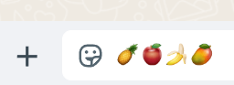

Si los estudiantes son demasiado jóvenes o no tienen acceso a las redes sociales, cada grupo debe ir acompañado de un animador o un profesor que les haga fotos sin subirlas a las redes sociales o a los grupos de WhatsApp.

JUEGO 2 - ¡A jugar!
- Divide a los estudiantes en dos equipos y ponlos de pie formando una columna.
- Cada equipo tiene dibujos de alimentos y bebidas en tarjetas de colores. Por ejemplo, el Equipo 1 tiene 10 puntos de comida y bebida en una tarjeta amarilla, el Equipo 2 tiene 10 puntos de comida y bebida en una tarjeta roja.
- Coloca dos recipientes, uno para la comida y otro para la bebida.
- Por turnos, da el visto bueno para que cada estudiante corra y coloque una tarjeta en la casilla correcta.
- Gana el equipo que haya colocado correctamente la comida y la bebida en la casilla correcta.

También puedes modificar la actividad como se indica a continuación:
- Puede realizar la actividad en el aula o al aire libre.
- También puede decidir separar las frutas de las verduras, o utilizar diferentes categorías en función de las necesidades específicas de aprendizaje del grupo.

JUEGO 3 - ¿Qué hay en mi nevera?
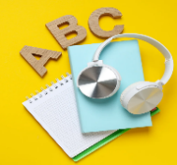
Como requisito previo para esta actividad, los estudiantes deben conocer:
- todos los alimentos y bebidas que utilizarán
- verbo hay
- a la derecha, a la izquierda, debajo, encima, además, cerca o lejos.
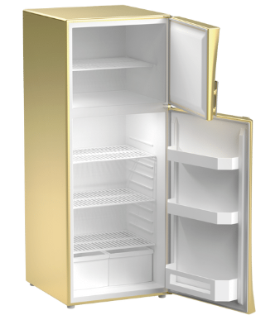
- Divida a los estudiantes en dos equipos.
- Proporcione a cada equipo imágenes de alimentos y bebidas y cinta adhesiva o pegamento.
- Cuelgue dos imágenes grandes e impresas de frigoríficos (tamaño A3 como mínimo) en las paredes del aula o en el exterior.
- Dé instrucciones a los estudiantes sobre qué y dónde colocar la comida o la bebida. Por turnos, un miembro de cada equipo corre a la nevera y pega la comida o la bebida en la nevera de su equipo según las instrucciones. Por ejemplo: hay un plátano en el estante superior. Debajo del plátano hay dos tomates. Hay un pollo a la derecha del plátano. A la izquierda de los tomates hay una botella de agua.
- Gana el equipo que haya colocado correctamente los alimentos y las bebidas en el lugar correcto.
También puedes modificar la actividad de la siguiente manera:
- Se puede jugar sin decir la posición de los distintos alimentos, sino sólo diciendo qué alimentos y bebidas hay en la nevera.
- También puede pedir a los estudiantes que completen la actividad en casa utilizando LearningApps (sección «Tarea en grupo»), utilizando las imágenes de la nevera y de los diferentes alimentos y bebidas.

JUEGO 4 - Dominó con alimentos y bebidas
- Junto con los estudiantes, cree fichas de dominó con alimentos y bebidas como en el ejemplo a partir de hojas de papel A4.
- Pida a los estudiantes que se coloquen en círculo y entregue a cada uno cuatro o cinco fichas de dominó.
- Coloque en el suelo una tarjeta de dominó, por ejemplo, una con un plátano y leche.
- Por turnos, los estudiantes empiezan a colocar las fichas de dominó que tienen y que coinciden con las que están en el suelo. Por ejemplo, si un estudiante tiene una ficha de dominó con un plátano, puede unirla a la que está en el suelo; si no la tiene, se salta su turno.
- El juego continúa hasta que un estudiante se queda sin fichas de dominó. El primero que se quede sin fichas gana.

Cuando los estudiantes colocan las fichas de dominó en el suelo, repiten los nombres de los alimentos o bebidas. El profesor también puede trabajar las expresiones: Lo tengo, no lo tengo.
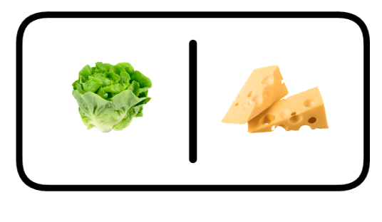
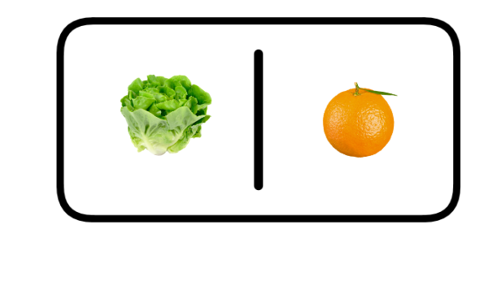
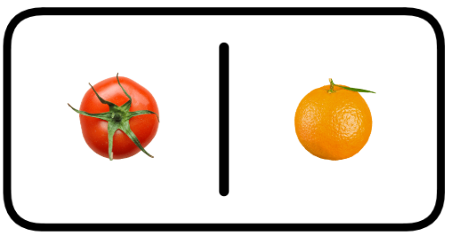
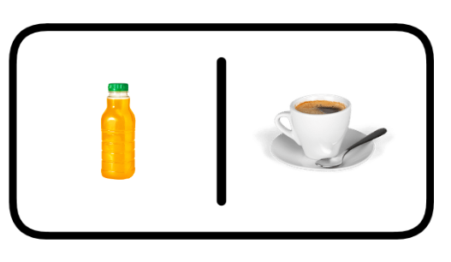
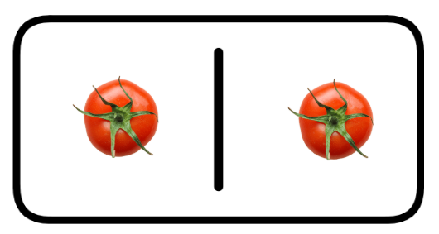
JUEGO 5 - Bingo con alimentos y bebidas
- Junto con los estudiantes, cree tablas de bingo con todos los alimentos y bebidas de la Actividad 1 de la Guía Práctica, como en el ejemplo siguiente. Prepara también una bolsa con cartones que representen los mismos artículos presentes en las mesas de bingo.
- Entregue a los estudiantes un cartón de bingo a cada uno.
- Empiece sacando un cartón cada vez de la bolsa y diga en voz alta el artículo que aparece en él.
- Los estudiantes que tengan ese alimento o bebida lo borran con una cruz (X) de su tabla de bingo.
- El estudiante que termine primero gana el juego. Deben repetir los nombres de los alimentos y bebidas en su tabla de bingo para asegurarse de que son correctos.

También puedes diseñar esta actividad como tarea para casa utilizando LearningApps, o Wordwall.

 | 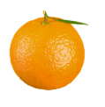 | 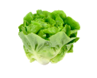
 |  | 

JUEGO 6 - Comer en el mundo
- Imprime las siguientes imágenes (u otras similares).
- Pida a los estudiantes que observen estos lugares donde se puede comer. Guíe la conversación diciendo ¿Dónde te gusta cada uno? ¿Dónde no te gusta comer? ¿Sabéis cómo se llaman los objetos de las fotos?
Guíe a los estudiantes para que se explayen lingüísticamente con las siguientes preguntas: Imagina una mesa preparada para comer, ¿qué artículos ves? Quizás platos, cuencos, vasos o incluso palillos o tenedores. ¿Se te ocurren alimentos que se comen con las manos o que requieren cubiertos? ¿Qué prefieres y por qué? En este país, las mesas pueden incluir disposiciones específicas: ¿has observado algo interesante? No haga referencia explícita a los países de origen de los estudiantes, pero deje espacio para la reflexión intercultural.

 | 
 | 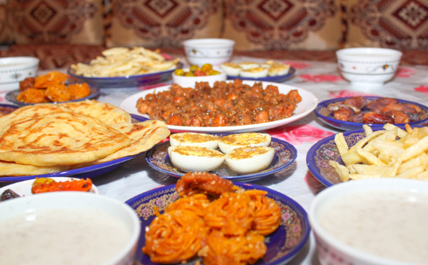


JUEGO 7 - Organizar una fiesta
Como requisito previo para esta actividad, los estudiantes deben saber:
- los nombres de las distintas comidas (por ejemplo: comida, cena, merienda)
- las horas del día
- lugares y sitios

- Divida a los estudiantes en grupos.
- Cada grupo debe pensar en organizar una comida. Cada grupo tiene que decidir:
    - El lugar: por ejemplo, un parque para hacer un picnic y comer en el suelo, la casa de un amigo para comer en la mesa o en el sofá mientras se ve una película, el salón de casa para comer sobre alfombras y cojines.
    - Qué comer.
    - Qué beber.
    - ¿A qué hora se sirve la comida?
- Entre todos tienen que preparar una invitación a comer utilizando las frases de la imagen siguiente. Para ayudarles, escribe en una pizarra otras frases que puedan necesitar para completar la actividad.


JUEGO 8 - ¡Usa tus 5 sentidos!
Antes de iniciar las actividades, tenga en cuenta lo siguiente:
- Tenga en cuenta las alergias y las restricciones dietéticas: Consulte previamente con los estudiantes y sus familias para asegurarse de que todos los alimentos utilizados son seguros e inclusivos para todos. Etiquete claramente todos los ingredientes y evite los alérgenos comunes si es posible.
- Dé prioridad a los materiales reutilizables o compostables: Utilice platos, vasos y cubiertos reutilizables para minimizar los residuos. Si es necesario utilizar materiales desechables, opte por opciones compostables o biodegradables.
- Fomente el respeto por la comida: Haga hincapié en la importancia de no desperdiciar comida utilizando porciones pequeñas e incorporando las sobras a otras actividades o comidas cuando sea posible.
- Garantice la limpieza y la seguridad: Mantenga limpias las zonas de manipulación de alimentos, lávese las manos antes de la actividad y almacene los alimentos a la temperatura adecuada para mantener la higiene.
.

- Divida a los estudiantes en equipos y guíelos en las distintas etapas del juego.

- En cada etapa del juego, los estudiantes tendrán que responder por turnos a una pregunta o adivinar la comida o bebida. Gana el equipo que adivine primero y proporcione respuestas correctas.

- PASO 1: Pida a los estudiantes que cierren los ojos, huelan el café y adivinen qué es. Puedes guiarles haciéndoles preguntas como: ¿Es té? ¿Crees que es zumo de naranja?

- PASO 2: Pida a los estudiantes que cierren los ojos y escuchen diferentes sonidos. Puedes agitar agua en una botella de plástico o arroz en un recipiente. Pídeles que adivinen qué es.

- PASO 3: Pida a los estudiantes que cierren los ojos y que prueben un poco de sal y azúcar y adivinen qué es.
- PASO 4: Pida a los estudiantes que cierren los ojos y toquen un plátano, una naranja, un tomate o una manzana y que adivinen de qué alimento se trata.
- PASO 5: Los estudiantes, con los ojos abiertos, miran un alimento y adivinan su nombre. Por ejemplo, yogur, berenjena, pasta. En este caso puedes variar los alimentos y presentar los más difíciles de adivinar.

JUEGO 9 - La receta de la pizza
- Muestra a los estudiantes la siguiente imagen y pídeles que la pongan en el orden correcto. Ordena la receta.
- Pregunte a los estudiantes si han comido pizza alguna vez, qué versión prefieren y con qué ingredientes. Pida siempre a los estudiantes que nombren también palabras e ingredientes en otros idiomas conocidos. Esto puede ayudar a memorizar vocabulario u otras estructuras lingüísticas.
Los estudiantes de A2 pueden escribir la receta y poner en orden no sólo las imágenes, sino también las frases.
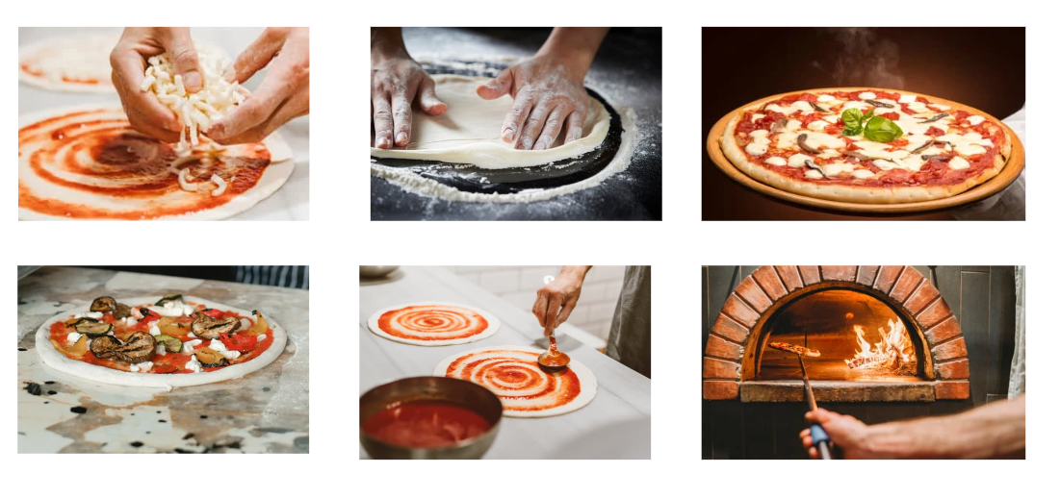

Ámbito lingüístico 3 - En la escuela

ACTIVIDAD 1 - Memoria visual: ¿qué falta?
Versión 1:
- Divida a los estudiantes en pequeños grupos.
- Enséñales una foto como la que ves a continuación y, a continuación, muestra una segunda foto idéntica en la que falta un objeto. Los estudiantes tienen que adivinar qué falta.
Versión 2:
- Dispón sobre una mesa objetos que los estudiantes utilicen en la escuela, incluidos un libro y un cuaderno.
- Por turnos, cada estudiante sale de la habitación después de mirar atentamente lo que hay sobre la mesa.
- Los demás estudiantes deciden qué quitar, por ejemplo las tijeras (véase la foto de abajo).
- Cuando el estudiante vuelve, tiene que adivinar qué objeto falta.
- Puede hacer que la actividad sea cada vez más difícil, retirando progresivamente más objetos.
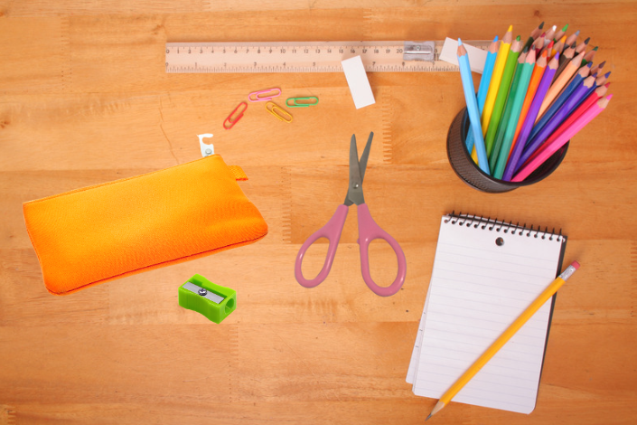
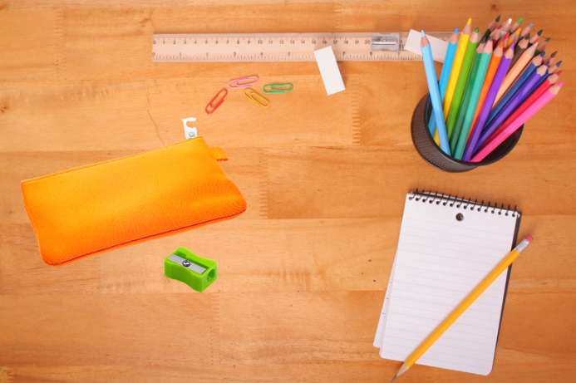

ACTIVIDAD 2 - El juego del pañuelo
- Divide a los estudiantes en dos grupos, uno frente al otro. Asigna un número a cada jugador.
- Sujeta un recipiente grande con objetos que los estudiantes utilicen en el colegio (por ejemplo: una mochila, un rotulador rojo y otro verde, una goma de borrar, pegamento, etc.).
- Di el nombre de un objeto y luego el número. Las personas correspondientes al número dicho en los dos equipos corren a recoger el objeto nombrado.
- Gana quien consiga recoger el objeto y volver a su equipo sin ser tocado por su adversario.
ACTIVIDAD 3 – Juguemos
- Los estudiantes se dividen en parejas.
- Cada pareja tiene un horario escolar de Yussuf al que le faltan algunos datos. Las parejas tienen que adivinar cuándo tiene Yussuf clase de arte. Respuesta: la clase de arte es el viernes entre las 8:30 y las 9:30 de la mañana.
- El estudiante A tiene una hoja con algunos datos y el estudiante B tiene una hoja con otros datos. Para completar el horario y saber qué día y a qué hora tiene clase de arte Yussuf. Los estudiantes A y B tienen que comunicarse y escucharse para acertar.
- Gana la pareja que antes rellene el horario con la información correcta.
Horario para los estudiantes:
Horario de Yussuf
Time | Lunes | Martes | Miércoles | Jueves | Viernes
8:30-9:30 | INGLÉS | ESCRITURA |  | FRANCÉS
9:30-10:30 | HISTORIA
10:30-10:45 | RECREO
10:45-11:45 | GEOGRAFÍA | EDUCACIÓN FÍSICA
11:45-12:45 | LECTURA |  | MATEMÁTICAS |  | FRANCÉS

Información para el estudiante A
- Los viernes después del recreo hay inglés
- Inglés se estudia 3 veces por semana
- Los jueves hay Educación Física en la última hora
- Los martes terminan con Matemáticas
- Los jueves entre francés y matemáticas hay escritura
- Educación artística se estudia sólo una vez a la semana
Información para el estudiante B
- Los viernes antes del recreo hay geografía
- Los miércoles entre primera y tercera hora se estudia Inglés
- Los jueves antes de Educación Física hay Matemáticas
- Los miércoles se empieza con Inglés
- Los martes antes de Educación Física hay Lectura
- El miércoles después del recreo hay Francés.

ACTIVIDAD 4 - Lectura comunicativa
- Divida a los estudiantes en equipos y entrégueles una hoja de papel para escribir.
- Para cada grupo, prepare y escriba textos sencillos en una hoja de papel. Cuelga los textos preparados en una pared.
- Por turnos, cada estudiante corre a leer una frase de la hoja colgada en la pared, vuelve, cuenta al equipo lo que recuerda y escriben juntos en el papel. El profesor fija un tiempo límite para que los grupos vayan y vuelvan de la pared. Cuando se acaba el tiempo, gana el grupo que ha completado más textos correctamente.
También puedes modificar la actividad de la siguiente manera:
- Cuelgue un cuadro en la pared. Los estudiantes que tengan más competencias lingüísticas, pueden correr, mirar el cuadro, volver y explicar al grupo lo que han visto. El grupo dibuja lo que se comunica.
- Si los estudiantes no tienen competencias lingüísticas suficientes, pueden observar el cuadro, volver al grupo y dibujar lo que aparece en la hoja.

ACTIVIDAD 5 - Encontrar al intruso
- Prepare las tablas de la siguiente manera: cada tabla debe contener diferentes objetos: tres similares entre sí y un intruso.
- En cada tabla, los estudiantes deben adivinar qué objeto es un intruso.
Los estudiantes de A2 tienen que explicar por qué el objeto que han elegido es un intruso.
BOLÍGRAFO   | MANZANA   | GOMA   | LAPIZ  

LIBRETA   | LIBRO   | LAPIZ | NARANJA  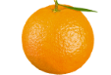

LIBRETA | BOLÍGRAFO | LECHE   | LIBRO
CANTINA   | AULA  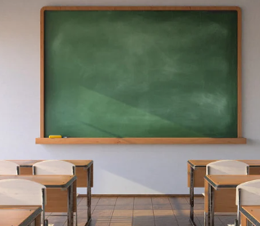 | PAPEL   | ENTRADA  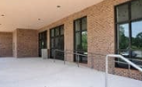

Ámbito lingüístico 4 - Ropa y accesorios

JUEGO 1 - Vestirse para un evento
- Trae a clase algunas revistas de moda o de supermercados
- Prepara varias flashcards de colores, que contengan la siguiente información:
  - Tarjetas de color naranja: lugar (por ejemplo, parque, cine, fiesta de fin de Ramadán, fiesta de Nochevieja, fiesta de fin de curso de idiomas, examen de idiomas, fiesta de cumpleaños, etc.). Puedes añadir tantos lugares y tipos de fiesta como quieras. Puedes añadir si hace frío o calor, si es verano o invierno o dejar que los estudiantes elijan cuándo y dónde tendrá lugar el evento.
  - Tarjetas rosas: personas (por ejemplo, Samia, 13 años, José, 15 años, etc.). Adapte las tarjetas de acontecimientos y personas en función de la edad de los estudiantes con los que trabaje.
  - Tarjetas azules: ropa y accesorios (por ejemplo, pantalones, bufanda, zapatillas, camiseta, hiyab, cinturón, pendientes, zapatos, calcetines, etc.).
- Divide a los estudiantes en grupos de 2 o 3 personas.
- Cada grupo coge 1 tarjeta naranja, 1 rosa y 1 azul. Según lo que haya en cada tarjeta, el grupo puede describir o escribir quién es la persona, a dónde va y cómo va vestida. Luego tienen que explicar si tienen toda la ropa o accesorios necesarios o si falta alguno. Por ejemplo, si tienen una fiesta en el parque pero sólo tienen ropa elegante, los estudiantes pueden decir: no tenemos zapatillas de tenis, no tenemos vaqueros, etc.
- A continuación puedes encontrar algunos ejemplos pero recuerda que en cada tarjeta naranja habrá un lugar, en cada tarjeta rosa habrá una persona y en cada tarjeta azul ropa y accesorios.

Tarjetas naranja  Parque - verano  Cine - invierno  Fiesta de Nochevieja  Fiesta de cumpleaños | Tarjetas rosas  Samia, 13 años  Yussuf, 16 años  Marta, 12 años  Mirda, 17 años | Tarjetas azules  Pantalones y zapatos rosas  Hijab, camisa, chanclas  Cinturón, pendientes, calcetines  Bufanda, jersey.

JUEGO 2 - Adivina la palabra
- Visite LearningApps para crear una actividad interactiva y seleccione la opción de emparejar imagen-palabra.
- Cargue una imagen (por ejemplo, una tienda, un aula o la escena de un parque); añada símbolos (por ejemplo, puntos rojos) a la imagen, cada uno de los cuales corresponderá a un objeto o una palabra (por ejemplo, bolsa, sombrero, lápiz, etc.) y proporcione respuestas de opción múltiple para cada símbolo, de modo que los estudiantes puedan emparejar las palabras con la imagen.
- Como ejemplo, puedes entrar en la actividad de ejemplo que aparece a continuación siguiendo el enlace o escaneando el código QR. Verás la imagen de una tienda con una dependienta y una persona que quiere comprar ropa. Puedes hacer clic en los cuatro puntos que hay cerca de cada objeto y elegir la palabra correcta. También puede crear la actividad de forma gratuita eligiendo imágenes apropiadas para su edad que contengan palabras que sus estudiantes hayan trabajado. La actividad será privada y sólo la podrán ver quienes tengan el enlace o el código QR. Asegúrate de elegir la opción «privada» y no «pública» al final de la actividad.

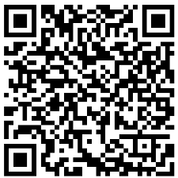
https://learningapps.org/watch?v=p8bg7cghj24

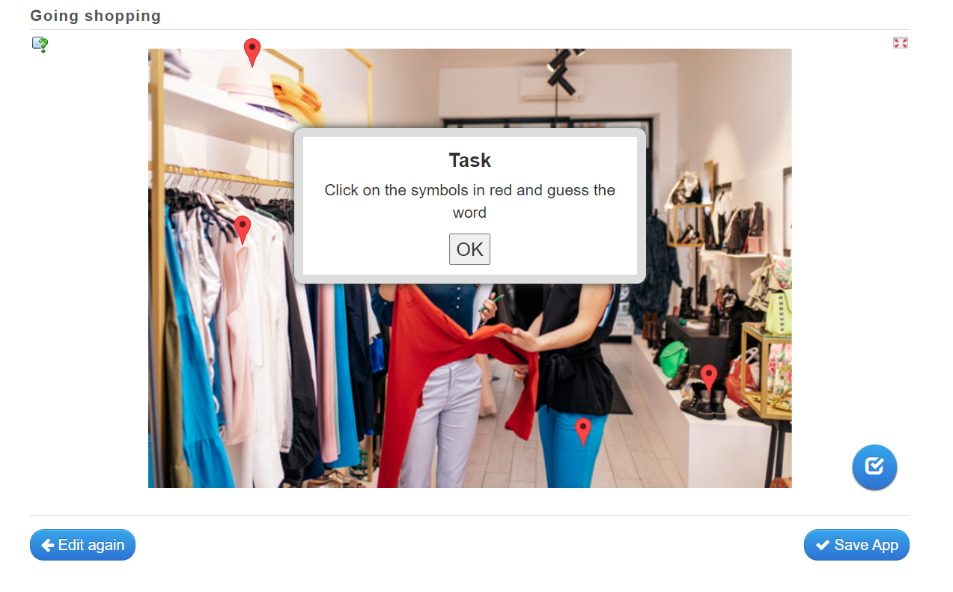


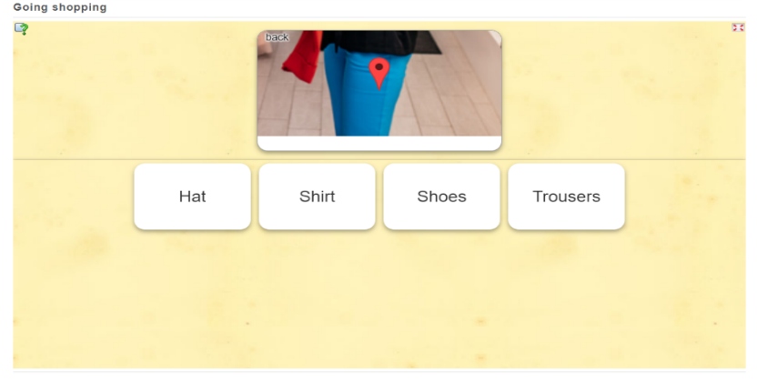

JUEGO 3 - Adivina el objeto o el vestido
- Elija un conjunto de palabras relacionadas con la ropa o los accesorios (por ejemplo, sombrero, cinturón, pantalones).
- Seleccione una lista de personas conocidas por los estudiantes (el profesor, un compañero de clase, un educador o personajes del material didáctico...).
- Escriba cada nombre en una nota adhesiva. Para ayudar a los estudiantes principiantes, puede escribir los nombres elegidos de las personas, la ropa y los accesorios en la pizarra.
- Divida a los estudiantes en pequeños grupos o jueguen en clase.
- Cada estudiante elige por turnos una nota post-it y se la coloca en la frente sin leer la palabra.
- A continuación, el estudiante hace preguntas para adivinar la palabra de su post-it, como por ejemplo:
  - «¿Es una persona?»
  - «¿Es una prenda de ropa?»
  - «¿Es alguien que conozco?»
  - «¿Es un accesorio?»
- Para estudiantes más avanzados, los compañeros responden sólo con «sí» o «no».
- Para los niveles principiantes (por ejemplo, PreA1 o A1), puede dar pistas o proporcionar respuestas con frases completas para facilitar el ejercicio.

JUEGO 4 - ¡A jugar con el arte! (1)
- Crea tu propia pizarra en Padlet utilizando el cuadro que ves en la imagen inferior. Esta opción te permite jugar con el arte.
- Pregunta a los estudiantes si conocen el cuadro. Primero muéstralo en blanco y negro. Pregúntales de qué color son los objetos que ven y que nombren cada objeto. Di y/o escribe: Georges Seurat es un artista y es el pintor de: Una tarde de domingo en La Grande Jatte. Fue pintado en 1884. Se encuentra en el Museo Metropolitano de Arte de Nueva York, Estados Unidos.
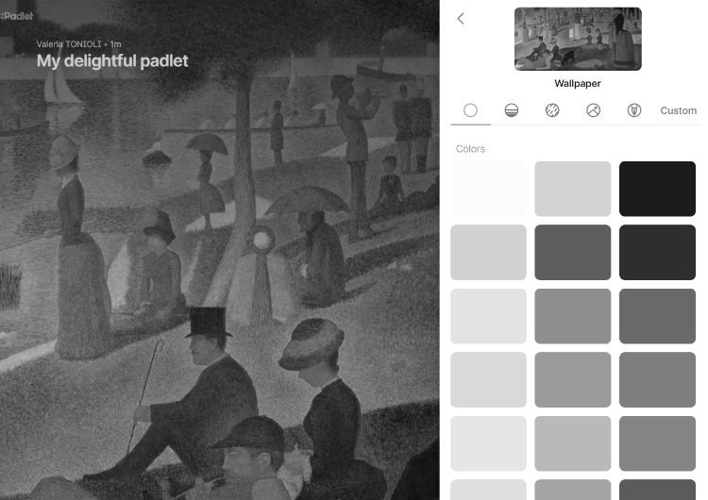
- A continuación, pide a los estudiantes que busquen en el cuadro ropa y accesorios que ya conozcan como: ROPA NARANJA, PARAGUAS, SOMBRERO.

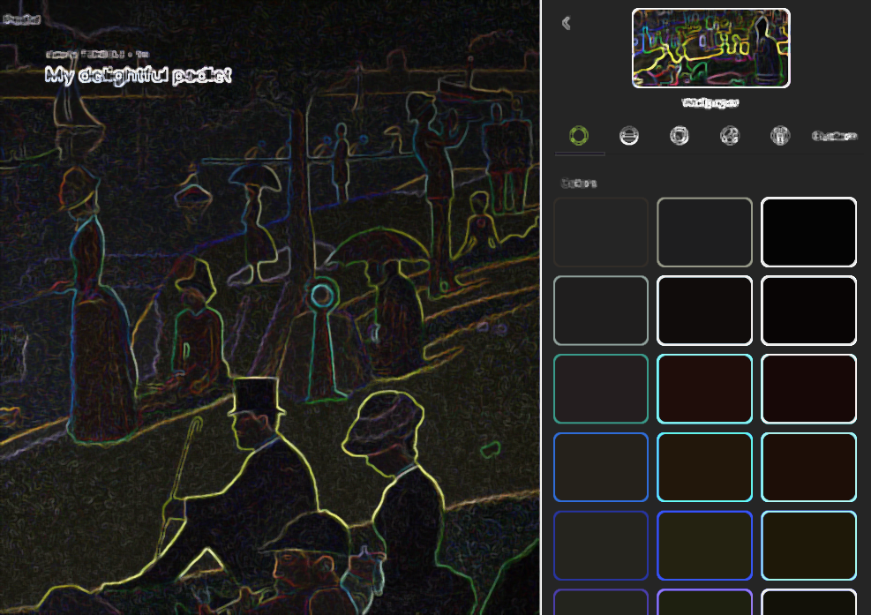
Otra posibilidad es jugar con el cuadro y reproducirlo digitalmente en distintas versiones. Puedes hacerlo en Word pulsando sobre la imagen y seleccionando efectos artísticos. Puedes preguntar a los estudiantes si les gusta más o menos y por qué y qué cambia.

JUEGO 4 - ¡A jugar con el arte! (2)
- Imprime las imágenes de abajo. Representan la isla de Île de la Jatte en Francia, cerca de París, donde pueden encontrar el cuadro del juego anterior.
- Pregunta a los estudiantes: ¿Sabes dónde está París? ¿Has visitado alguna vez París?
- Proporcione a los estudiantes tabletas o teléfonos inteligentes o pueden utilizar sus propios dispositivos móviles y pídales que busquen la ubicación en Google Maps. Pregúntales: ¿Qué ven? ¿Se parece el cuadro a las imágenes de Google Maps? ¿Es diferente? ¿Hay personas en el lugar que puedan ver con Google Earth? ¿Visten como en el cuadro o son diferentes?
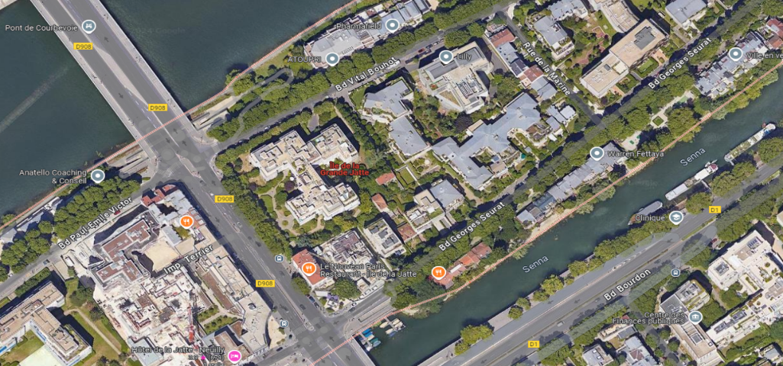
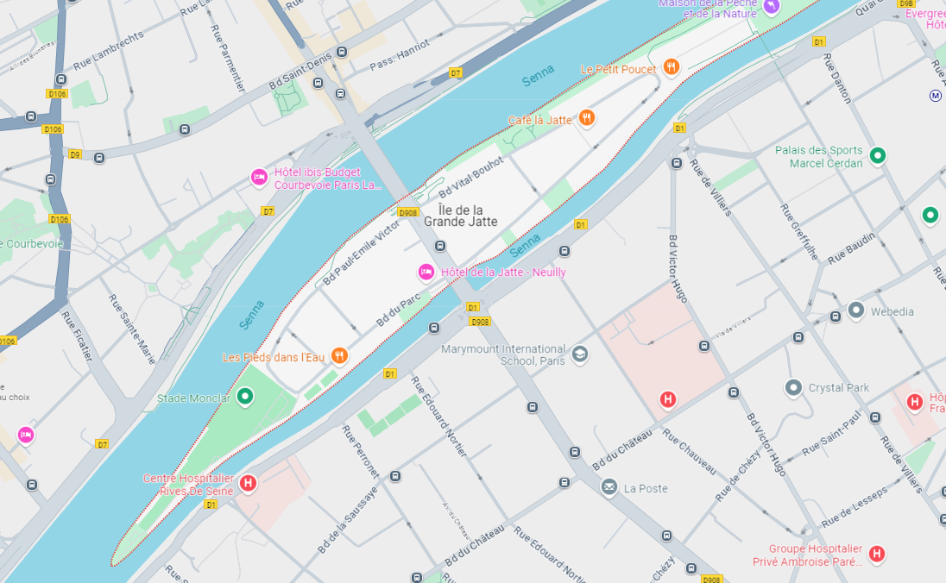

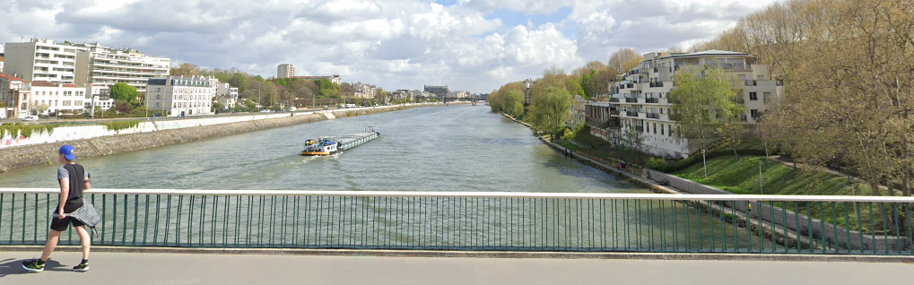

- A continuación, pregunta a los estudiantes: ¿Conoces otros lugares similares a éste cerca del río? ¿Hay lugares similares cerca de donde vas al colegio o de donde vives?
- A continuación, puedes buscar otros cuadros que representen objetos o lugares similares, de diferentes artistas, contemporáneos o de otros años. Como en el ejercicio anterior, pide a los estudiantes que busquen los lugares representados o que los reconstruyan en clase. Imagina, por ejemplo, un cuadro que represente a un hombre escribiendo sobre una mesa, vestido con una chaqueta negra, un gran sombrero, etc. Los estudiantes pueden trabajar en parejas o equipos para recrear lo que se ve en el cuadro y describirlo, por escrito o verbalmente. Por ejemplo, se puede observar, describir y reproducir el siguiente cuadro. Algunos estudiantes pueden hacer una descripción completa, otros reconocen colores, alimentos u objetos. Los estudiantes también pueden volver a pintar con otros colores, otros alimentos o recrear el cuadro con algunas modificaciones y luego explicar a la clase las distintas elecciones.
- Como en la actividad anterior, se puede investigar dónde se encuentra el cuadro y preguntar a los estudiantes si conocen el lugar, si les gusta.
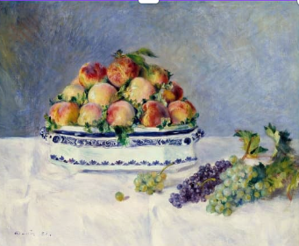
Bodegón con melocotones y uvas
Pierre Auguste Renoir, 1881

También puede modificar la actividad de la siguiente manera:
- Puedes buscar museos cercanos al colegio o centro educativo en el que trabajas. Puedes ir allí y pedir, por ejemplo, que busquen todos los cuadros en los que haya mujeres vestidas con faldas largas u hombres con sombrero.
- En el colegio, la actividad puede implicar a varios profesores, no sólo al experto en L2, sino también al profesor de arte, al de literatura o a otros profesionales, como un fotógrafo o un artista. La actividad también puede formar parte de un curso de educación cívica al final del cual, a través de una pintura, un mural, un dibujo, los estudiantes pueden transmitir un mensaje para la sociedad, el barrio o la escuela utilizando diferentes lenguas.
- La actividad abre la posibilidad de trabajar sobre cómo ha cambiado la moda a lo largo de los años, en función de los intereses de la clase. Es posible observar diferentes artículos de ropa, de un país o de varios, y colocarlos en una línea de tiempo por orden cronológico.

Ámbito lingüístico 5 - Salud y emociones

JUEGO 1 - Mentimeter: la palabra SALUD
- Comente con los estudiantes el significado de la palabra SALUD. Puedes crear una nube de palabras utilizando la versión gratuita de la aplicación Mentimeter.
- Una vez que se haya registrado y creado su nube de palabras, comparta el enlace a la nube de palabras con sus estudiantes y vea sus respuestas.
- Pregunta a la clase, en general, por qué han introducido esas palabras, si están de acuerdo o no. Recuerda que también pueden utilizar otras palabras en diferentes idiomas.
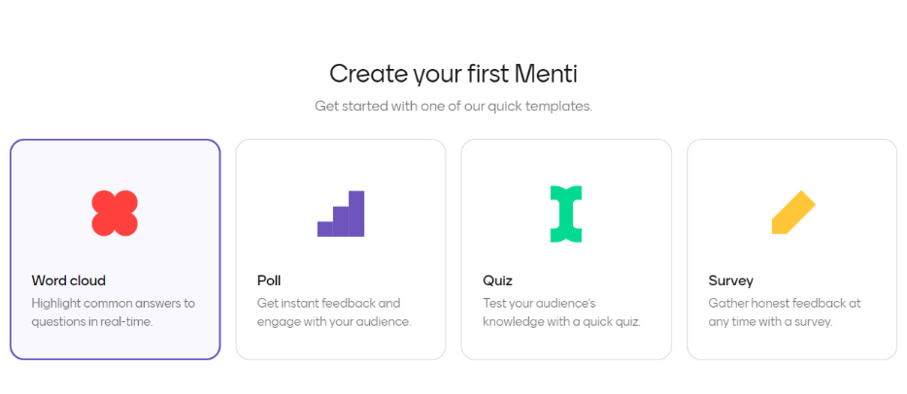

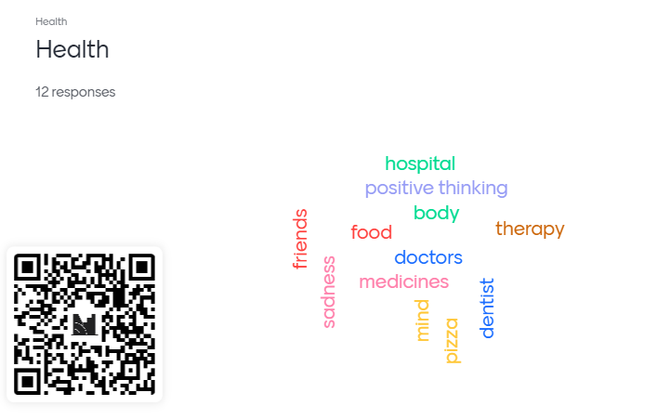

JUEGO 2 - Juego de rol: médico, enfermedad, medicina

- Crea tarjetas de diferentes colores en las que coloques medicamentos, médicos y enfermedades, como se indica a continuación:
  - ​​En las tarjetas rojas puedes escribir nombres de enfermedades o dolencias como resfriado, dolor de cabeza, dolor de estómago, dolor de muelas, gripe, alergia, ciclo menstrual, náuseas, etc.
  - En las tarjetas marrones puedes escribir nombres de especialistas médicos como pediatras, ginecólogos, dentistas, ópticos, médicos de cabecera, etc.
  - En las tarjetas moradas puedes escribir nombres de posibles medicamentos o remedios naturales como pastillas, jarabe, miel, jengibre, bolsa de agua caliente.
- Divide a los estudiantes en grupos de 3 o 2 personas.
- Reparte a cada grupo 3 tarjetas para crear un juego de rol. Dé ejemplos de fórmulas lingüísticas para utilizar en el juego de rol, por ejemplo: «Estoy enfermo, necesito un medicamento, tengo...», «¿Cuántas veces al día debo tomar el medicamento?», etc.

JUEGO 3 - Consejos para un amigo
- Divida a los estudiantes en parejas.
- Proporciona a cada pareja la siguiente situación: «Tu amigo Samir te ha enviado un mensaje. Hoy tiene tos, dolor de garganta y está resfriado. Ya ha ido al médico y está tomando medicinas, pero quiere saber si puede hacer algo más para recuperarse antes. ¿Puedes darle algún consejo?».
- Cada pareja escribe una respuesta al mensaje de Samir en un folio.
- Anime a los estudiantes a dar consejos como:
  - «Puede beber agua tibia con miel y jengibre».
  - «Deberías descansar, dormir bien y escuchar música relajante».
- La actividad es anónima: los estudiantes no deben escribir su nombre en el papel. Una vez terminada, las parejas doblan sus hojas y se las entregan al profesor.
- Lee todos los consejos a la clase.
- El profesor anota en la pizarra las sugerencias que se han mencionado con más frecuencia.
Recuerda que los estudiantes deben conocer los nombres de los alimentos y bebidas y deben haber trabajado ya algunas acciones cotidianas como dormir, descansar, leer, escuchar música

Ámbito lingüístico 5 - Ciudad, barrio y ocio

JUEGO 1 -Adivina los artículos de la caja
- Utilizando Wordwall u otras aplicaciones online gratuitas, prepare cuatro/cinco cajas correspondientes a las habitaciones de la casa.
- Muestra a los estudiantes las diferentes cajas y pídeles que abran una.
- Una vez abierta la caja, pide a los estudiantes que adivinen las palabras que conocen relacionadas con esa habitación en concreto. Si no conocen alguna palabra, explíqueles y facilíteles el vocabulario necesario y muéstreles cómo se escriben.
- Guíeles juntos en la creación de un glosario multilingüe para las diferentes habitaciones de la casa.
- Puedes encontrar la actividad como ejemplo en el siguiente enlace: https://wordwall.net/it/resource/83860246
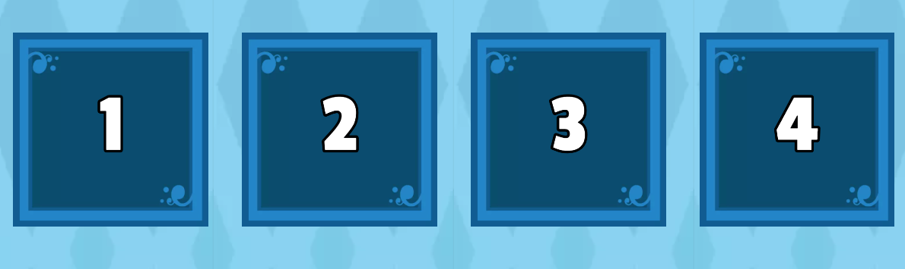

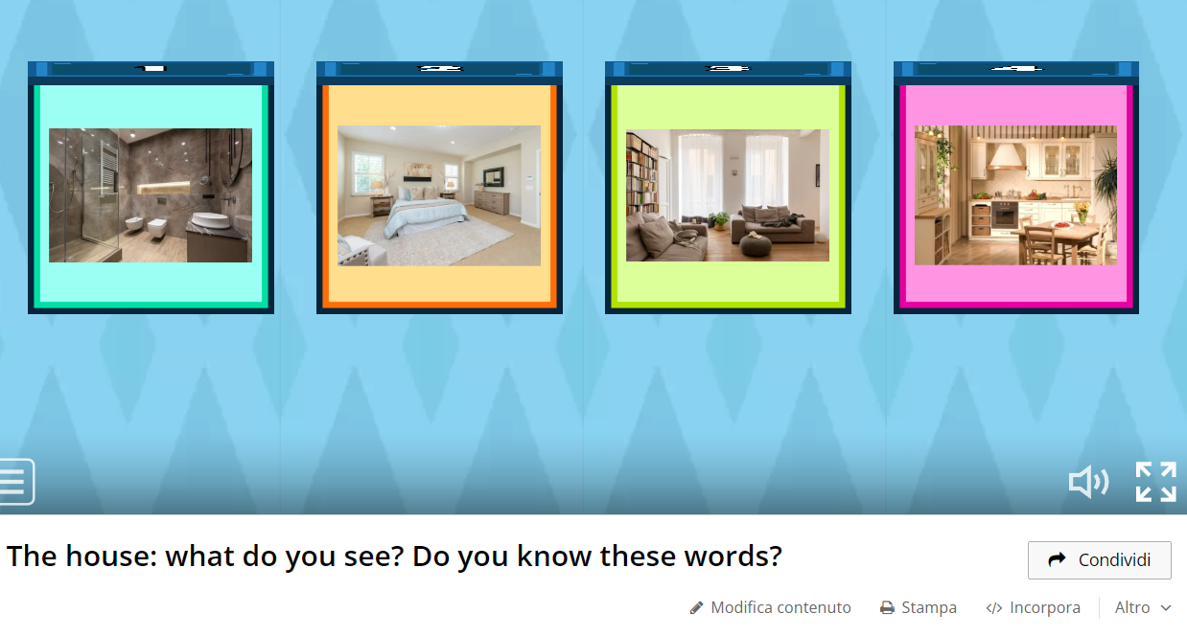

JUEGO 2 - Empareja palabras e imágenes en la ciudad
- Utilizando Wordwall u otras aplicaciones online gratuitas, elija una o varias imágenes de un lugar o un paisaje y elija algunas palabras como ventana, edificio, calle, mercadillo, etc.
- Puede organizar una actividad de vocabulario en la que los estudiantes tengan que emparejar las palabras con los puntos blancos de una foto o imagen.
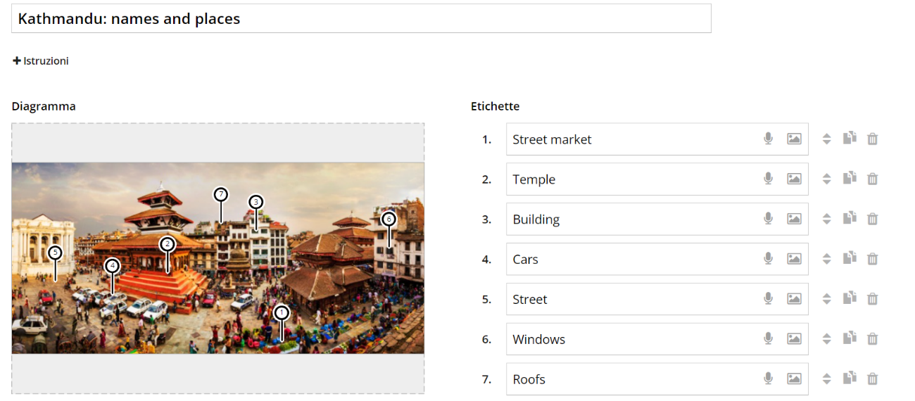
- Puede encontrar la actividad como ejemplo en el siguiente enlace: https://wordwall.net/it/resource/83859870

La imagen debe ser útil para la enseñanza e incluir palabras que sus estudiantes conozcan y les resulten útiles.

JUEGO 3 - Paisaje plurilingüe

¿Qué son los paisajes plurilingües?
Para responder a esta pregunta y saber más sobre el potencial y la importancia del uso de los paisajes plurilingües en la educación, recomendamos la lectura del artículo escrito por Lisa Marie Brinkmann, Joana Duarte y Sílvia Melo-Pfeifer en 2022 y disponible en el siguiente enlace:
https://teslcanadajournal.ca/index.php/tesl/article/view/1475/1313
Dentro del artículo, las autoras también mencionan a otros autores que definen los paisajes plurilingües como:
«La lengua que aparece en las señales de las vías públicas, las vallas publicitarias, los nombres de las calles, los topónimos, los rótulos de las tiendas comerciales y los letreros públicos de los edificios gubernamentales [que] se combinan para formar la LL de un determinado territorio, región o aglomeración urbana» (Landry & Bourhis, 1997, p. 25).
En el artículo también se menciona la importancia de hacer visible el patrimonio lingüístico y cultural:
«El uso de la lengua en la señalización de espacios públicos influye en la visibilidad de las lenguas y puede ser tanto un marcador como un factor que contribuya a la vitalidad etnolingüística de una lengua» (Kuipers-Zandberg & Kircher, 2020).

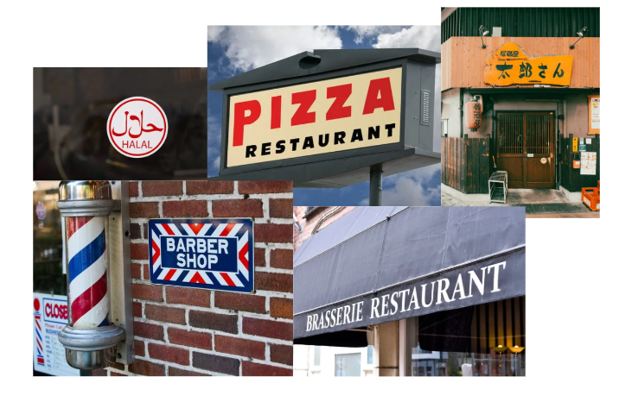
- Seleccione imágenes que den testimonio de un paisaje plurilingüe de un barrio multicultural y multilingüe, como en el ejemplo siguiente. Utilice imágenes de su ciudad o zona para que la actividad resulte más significativa y motivadora para los estudiantes.
- Preguntar a los estudiantes si conocen las lenguas de las imágenes y explicarles qué son los paisajes plurilingües.
- Proporcione a los estudiantes tabletas, smartphones o dispositivos, personales o del centro escolar o educativo, que les permitan hacer fotos en la ciudad y ser testigos del paisaje plurilingüe.
- Guíe a los estudiantes fuera del aula y hágales las siguientes preguntas:
  - ¿Qué zonas de la ciudad te gustan más? ¿Por qué?
  - ¿Qué haces normalmente en esas zonas?
  - ¿Cuáles son las lenguas presentes en esas zonas? ¿Crees que faltan lenguas?
- Pídeles que tomen nota de las lenguas que más ven y pregúntales si les gustaría cambiar y qué les gustaría.
También puede modificar la actividad como se indica a continuación:
- La actividad también puede incluir murales, grafitis y arte urbano en su reflexión. Plantea a los estudiantes las siguientes preguntas: ¿En qué idioma está escrito? ¿Se utiliza la dimensión no verbal? ¿Te gustan? ¿En qué otras lenguas y/o con qué otras imágenes los modificarías?
- La actividad también puede incluir una visita a la biblioteca del barrio para ver qué libros hay y en qué idiomas. Plantea a los estudiantes las siguientes preguntas: ¿Qué te gustaría encontrar en la biblioteca? Algunas bibliotecas tienen también mediateca y sala de juegos. ¿En qué idiomas están? ¿Qué te gustaría leer o hacer?

JUEGO 4 - Podcast plurilingüe
- Utilizando la versión gratuita de Padlet, crea con tus estudiantes un podcast sobre la historia de la ciudad, la zona, el barrio o el colegio, desde el punto de vista de los estudiantes.
- Puedes dividir a los estudiantes en grupos de trabajo, acompañarles a lugares de la ciudad donde puedan hacer fotos, vídeos o recoger el material que necesiten y ayudarles a plasmar lo que han recogido en un texto, un archivo de audio o de vídeo. Pueden contar pequeñas historias o describir un itinerario, cómo funciona un servicio, en función de su edad, necesidades, intereses y nivel de idioma.
- No obligue a los estudiantes a utilizar su lengua materna, pero guíeles para que elijan una o varias lenguas que les gusten y estén a su alcance.
- Puede encontrar la actividad como ejemplo en el siguiente enlace: https://padlet.com/valeriatonioli/podcast-plurilingual-cities-fsqj7yqvhhaqy93s.
- Guíe a los estudiantes para que interactúen con el podcast que ya han creado haciéndoles las siguientes preguntas: ¿Adivinas los idiomas utilizados en este podcast? ¿Conoces los lugares mencionados?

Referencias

Michel Candelier, M., Camilleri-Grima, A., Castellotti, V., De Pietro J., F., Lőrincz, I., Meißner, F., J., Noguerol, A., Schröder-Sura, A. (2012). FREPA A Framework of Reference for Pluralistic Approaches to Languages and Cultures Competences and resources. Graz, European Centre for Modern Languages / Council of Europe. https://www.ecml.at/portals/1/documents/ecml-resources/carap-en.pdf

Council of Europe. (2020). COMMON EUROPEAN FRAMEWORK OF REFERENCE FOR LANGUAGES: LEARNING, TEACHING, ASSESSMENT. Companion volume.
https://rm.coe.int/common-european-framework-of-reference-for-languages-learning-teaching/16809ea0d4

Cummins, J. (1980). Psychological assessment of immigrant children: Logic or intuition? Journal of Multilingual and Multicultural Development, 1, pp. 97-lll.

Cummins, J. (2008). BICS and CALP: Empirical and Theoretical Status of the Distinction. In: Hornberger, N.H. (eds) Encyclopaedia of Language and Education. Springer, Boston, MA. https://doi.org/10.1007/978-0-387-30424-3_36

Baker, C. (1996). Foundations of Bilingual Education and Bilingualism. 2nd ed. Clevedon, Multilingual Matters.

Bligh, A. C. (2014). The silent experiences of young bilingual learners: A sociocultural study into the silent period. Sense Publishers.

Brinkmann, L. M., Duarte, J., & Melo-Pfeifer, S. (2022). Promoting Plurilingualism Through Linguistic Landscapes: A Multi-Method and Multisite Study in Germany and the Netherlands. TESL Canada Journal, 38(2), 88–112.
https://doi.org/10.18806/tesl.v38i2.1358

Dörnyei, Z. (2001). Motivational Strategies in the Language Classroom. Cambridge, Cambridge University Press.

European Commission, Directorate-General for Education, Youth, Sport and Culture. (2016-2017). Rethinking language education and linguistic diversity in schools. Rethinking language education and linguistic diversity in schools - Publications Office of the EU

European Commission, Directorate-General for Education, Youth, Sport and Culture. (2019-2020). Education begins with language. Education begins with language - Publications Office of the EU

García, O., Wei, L. (2014). Translanguaging: Language, Bilingualism and Education. Palgrave Macmillan, Basingstoke, U.K.

Harmer, J. (2015). The practice of English Language Teaching- 1st edition. Pearson.

Krashen, S. (1981). Second language acquisition and second language learning. Toronto, Pergamon Press.

Vallejo, Rubinstein, C.; Tonioli, V. (2023). Exploring the Linguistic and Cultural Identities of Transnational Background Children in Catalonia, Spain. SOCIETIES, vol. 13 (ISSN 2075-4698), https://doi.org/10.3390/soc13100221

Webography

The New ABC project. Available at: https://newabc.eu/

The UNESCO website on mother tongue and plurilingual pedagogies is available at:
https://www.unesco.org/en/articles/why-mother-language-based-education-essential

The European Commission guidelines on Key Competences for Lifelong Learning are available at:
https://education.ec.europa.eu/focus-topics/improving-quality/key-competences

The European Commission guidelines on Literacy and Second Language Learning for the Linguistic Integration of Adult Migrants (LASLLIAM) are available at: Launch conference of the new reference guide LASLIAM - Linguistic Integration of Adult Migrants (LIAM)

The European Commission Bank of supplementary descriptors of the CEFR for Young Learners are available at: Bank of supplementary descriptors - Common European Framework of Reference for Languages (CEFR)

